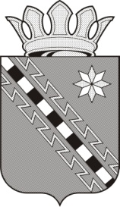
Российская Федерация
Новгородская область Маловишерский район
АДМИНИСТРАЦИЯ БУРГИНСКОГО СЕЛЬСКОГО ПОСЕЛЕНИЯ
П О С Т А Н О В Л Е Н И Е

От 08.08.2022 № 136
д. Бурга

Об отмене особого противопожарного режима на территории Бургинского сельского поселения

В соответствии с Федеральным Законом Российской Федерации от 21.12.1994 г. №69-ФЗ «О пожарной безопасности», Постановлением администрации Бургинского сельского поселения от 29.06.2022 г. № 97 «О введении особого противопожарного режима на территории Бургинского сельского поселения», в связи с изменением пожароопасной обстановки на территории поселения,
ПОСТАНОВЛЯЮ:

1. Отменить с 08 августа 2022 года особый противопожарный режим на территории Бургинского сельского поселения.
2. Опубликовать настоящее постановление в бюллетене «Бургинский вестник» и разместить на официальном сайте Администрации Бургинского сельского поселения в сети Интернет.

Глава администрации А.В.Маршалов

